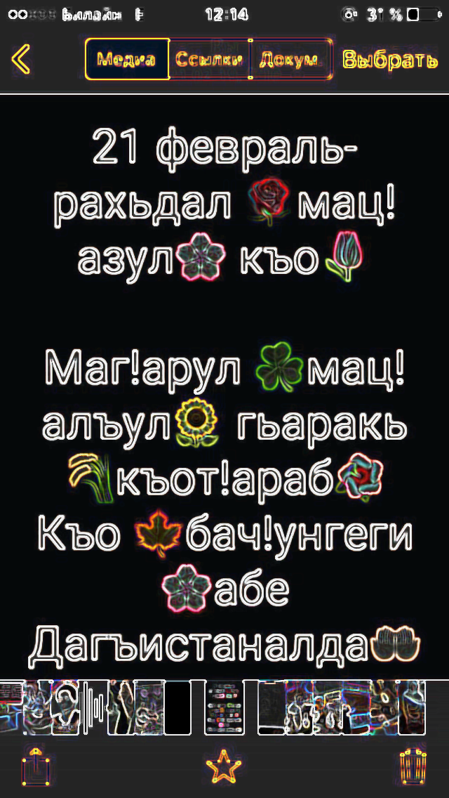
Авар мацIалъул къо тIобитIиялъе программа.
№ | Гьабизе бугеб хIалтIи |  | Жавабиял
1.  2.  3.  4.  5.  6.  7. | Байбихьул рагIи  Баркиялъул рагIи  Лъималазул церерахъин  ПаихIго кучIдул рикIкIин:  Р.ХIамзатов «Авар мацI»,  Ф. ГIалиева «Авар мацI»  М.АхIмадов «Авар мацI»  «Авар мацI»  М.АхIмадов «МагIарулал»  МацIалъул хIакъалъулъ гIалимзаби  Литературияб хIай:  Шарадаби , бицанкIаби, рагIикъот  Р.ХIамзатов «Дир Дагъистан» мацIалъул хIакъалъулъ отрывокал. |  | Тайгибова Аминат М.  Тайгибова АминатМ.  5-11кл  5-11кл  5кл  6кл  7кл  8кл  8кл  5-6кл  5-11кл  5-9кл.

